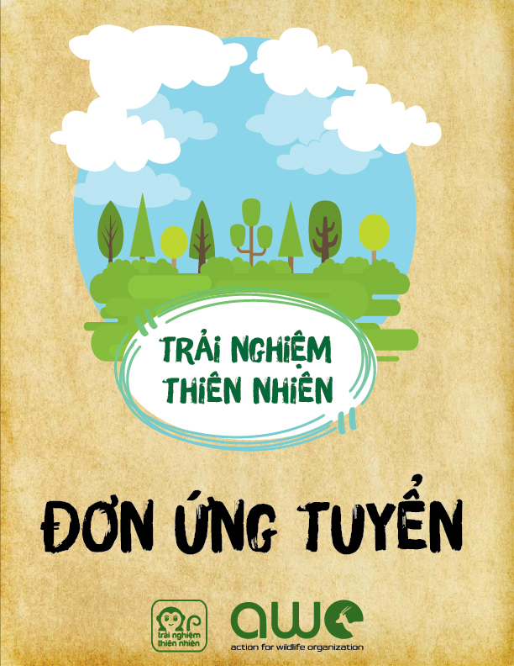

HƯỚNG DẪN ĐIỀN THÔNG TIN
- Anh/chị hãy sử dụng bảng mã Unicode, font chữ Arial cỡ 11 để điền và trả lời các thông tin dưới đây.
- Để đánh dấu chéo vào các ô vuông để chọn, anh/chị chỉ cần click vào ô đó.
- Sau khi hoàn tất, anh/chị lưu tập tin dưới tên gọi [AWO][TNTN][HỌ VÀ TÊN]
Ví dụ: [AWO][TNTN][NGUYỄN VĂN A]
- Sau đó anh/chị tạo một thư mục với tên gọi [AWO][TNTN][HỌ VÀ TÊN].
Ví dụ: [AWO][TNTN][NGUYỄN VĂN A]. Thư mục này sẽ bao gồm: đơn dự tuyển và CV của anh/chị.
- Anh/chị vui lòng nén thư mục trên lại với định dạng .rar hoặc .zip với tên gọi như cũ.
Ví dụ: [AWO][TNTN][NGUYỄN VĂN A]
- Sau khi hoàn thành các bước trên, bạn vui lòng gửi thư mục nén trên đến địa chỉ email info@awovietnam.org và CC mail đến địa chỉ mai.le@awovietnam.org với chủ đề (subject): [AWO][TNTN][HỌ VÀ TÊN]
Ví dụ: [AWO][TNTN][NGUYỄN VĂN A]
Lưu ý: Các email không có đính kèm tập tin, cũng như các tập tin không đủ các thông tin được yêu cầu được xem như không hợp lệ và sẽ bị loại.

ĐƠN ĐĂNG KÝ THAM GIA
DỰ ÁN TRẢI NGHIỆM THIÊN NHIÊN
THÔNG TIN CÁ NHÂN
Họ và tên: |  | Hình ảnh bản thân  (Bắt buộc)
Ngày sinh (ngày/tháng/năm):
Giới tính: ☐Nam ☐Nữ ☐Khác
Nơi sinh:
Dân tộc:
Địa chỉ:
Điện thoại cố định: | Di động:
Email:
Link Facebook:
Tôi đang công tác/học tập (Ghi rõ Sinh viên, Ngành, năm, trường):
Vị trí ứng tuyển: ☐Cộng tác viên truyền thông giáo dục bảo tồn ☐ Cộng tác viên đối ngoại

GIỚI THIỆU BẢN THÂN
- Đam mê và sở thích của bạn?

- Liệt kê 03 điểm mạnh của bạn, nêu rõ 03 điểm mạnh này có thể hỗ trợ bạn như thế nào nếu bạn trở thành cộng tác viên của dự án?

- Liệt kê 03 điểm yếu của bạn và nói rõ chúng có thể tác động như thế nào đối với công việc của bạn nếu bạn trở thành cộng tác viên của dự án? Bạn có cách gì để khắc phục điều đó?

- Hãy chia sẻ các hoạt động ngoại khoá mà bạn đã tham gia trong vòng 02 năm gần đây.
Thời gian | Hoạt đông/chương trình/dự án | Nhiệm vụ/vai trò | Bài học kinh nghiệm
- Hoạt động bạn thích nhất, vì sao?

- Hãy trình bày kế hoạch cá nhân trong vòng 03 tháng tới:

SUY NGHĨ CỦA BẠN:
- Tại sao bạn muốn tham gia chương trình Trải nghiệm thiên nhiên?

- Chia sẻ quan điểm của bạn về hoạt động truyền thông giáo dục bảo tồn động vật hoang dã tại Việt Nam hiện nay?

BẠN ĐÃ SẴN SÀNG?
Để hoàn thiện phần này chúng tôi yêu cầu các bạn thực hiện 03 thách thức sau thông qua trang Facebook cá nhân của bạn và đính kèm hashtag theo yêu cầu: #AWO #TNTN
1. Quan sát: Hãy nêu quan điểm của bạn về hoạt động giáo dục bảo vệ môi trường hoặc bảo tồn động vật hoang dã cho trẻ em hiện nay.
Link dẫn chứng:

2.Tìm đường: Hãy chia sẻ một hoạt động giáo dục bảo tồn động vật hoang dã của nước ngoài mà bạn cảm thấy thích thú. Hoạt động đó có áp dụng vào Việt Nam được không? Bạn sẽ áp dụng vào Việt Nam như thế nào?
Link dẫn chứng:

3. Mở đường: giả sử bạn được giao quản lý một lớp học sinh lớp 5, bạn có ý tưởng gì để khơi dậy tình yêu thiên nhiên, tinh thần bảo tồn động vật hoang dã của cả lớp?
Link dẫn chứng:

Lưu ý: Vui lòng để các bài viết ở chế độ public và copy các hashtag #AWO #TNTN vào cuối/đầu mỗi bài chia sẻ. Sau đó copy link bài viết vào đơn đăng ký này. Bạn đã hoàn thành thử thách!
Cám ơn bạn đã quan tâm đến chương trình Tuyển Cộng tác viên
chương trình Trải nghiệm thiên nhiên của AWO.
Chúc bạn may mắn!

